Bài số 1: Giới thiệu về FPGA
FPGA – Field Programmable Gate Array (mảng cổng lập trình tại hiện trường). Phần lập trình tại hiện trường trong tên gọi cho biết FPGA có thể được lập trình lại khi đang hoạt động (tức là không cần phải trả lại nhà sản xuất)
Phần mảng cổng cho biết FPGA được tạo thành từ một lưới hai chiều với số lượng lớn các cổng, các đơn vị cơ bản của logic số.
Các thiết bị lập trình kỹ thuật số khác, chẳng hạn như vi điều khiển, được thiết kế với một tập hợp các khả năng cụ thể; bạn chỉ có thể làm được điều gì đó nếu tính năng đó được tích hợp sẵn. Ngược lại, mảng các cổng của FPGA (hoặc tương đương hiện đại hơn) giống như một tờ giấy trắng mà bạn có thể lập trình, lập trình lại và lập trình lại để làm hầu hết mọi thứ bạn muốn, với ít hạn chế hơn.
Lập trình máy tính truyền thống (chẳng hạn như C) là tuần tự: các câu lệnh được xử lý một cách tuần tự, điều này xảy ra rồi đến điều kia. Do C được biên dịch để chạy trên một bộ xử lý duy nhất (hay CPU) và CPU là một máy tuần tự, nó xử lý từng câu lệnh một.
FPGA hoạt động song song: mọi thứ diễn ra cùng lúc. Chính vậy, nền tảng cơ bản khi làm việc với FPGA là khác biệt giữa lập trình tuần tự và lập trình song song. Học cách suy nghĩ song song thay vì tuần tự là một kỹ năng quan trọng để trở thành một kỹ sư FPGA, và đó là kỹ năng bạn sẽ phát triển trong suốt cuốn sách này.
Khi lập trình FPGA bằng ngôn ngữ Verilog hay VHDL, chúng ta đang viết mã ở cấp độ thấp nhất có thể. Về cơ bản, chúng ta đang tạo các kết nối vật lý, tức là các dây dẫn trên thực tế giữa các linh kiện điện tử và các chân đầu vào/đầu ra trên thiết bị của mình.
Vì lý do này, việc tìm hiểu về FPGA là một cách tuyệt vời để làm quen với các kỹ thuật lập trình phần cứng và hiểu rõ hơn về cách thức hoạt động chính xác của logic kỹ thuật số trong các ứng dụng khác.
Lịch sử của FPGA (https://nandland.com/lesson-1-what-is-an-fpga/)
Các ứng dụng của FPGA phổ biến
- Trong lĩnh vực viễn thông: FPGA được sử dụng để định tuyến lưu lượng truy cập internet để đưa internet đến điện thoại thống minh của chúng ta.
- Trong lĩnh vực tài chính với giao dịch tần suất cao: FPGA được sử dụng để thực hiện các giao dịch mua/bán cổ phiếu cực kỳ nhanh chóng và hơn hết chúng có thể lập trình lại khi các thuật toán giao dịch mới được phát hiện.
- Trong công nghiệp quốc phòng: FPGA được xử dụng để xử lý tín hiệu số Radar, các tín hiệu phản xạ từ radar thu được. Ngoài ra, FPGA còn được ừng dụng vào việc xử lý các thao tác hình ảnh từ camera hồng ngoại. Các yêu cầu này đòi hỏi nhiều phép nhân và cộng diễn ra song song – một điểm mạnh của FPGA.
- Trong công nghiệp vũ trụ: FPGA có thể được lập trình với các bộ dự phòng để chống lại tác động của bức xạ bắn phá (vốn có thể khiến các mạch kỹ thuật số bị lỗi).
- Trong lĩnh vực Trí tuệ nhân tạo (AI): Chúng được sử dụng để tăng tốc mạng nơ-ron, một bài toán song song với quy mô cực lớn, và do đó giúp con người giải quyết các vấn đề mà các kỹ thuật lập trình truyền thống không thể giải quyết.
Nhìn chung, FPGA là một ứng cử viên sáng giá cho bất kỳ bài toán điện tử kỹ thuật số nào cần băng thông cao, độ trễ thấp và khả năng xử lý mạnh mẽ.

Bài số 2: So sánh các thành phần logic kỹ thuật số phổ biến
- FPGA so với Vi điều khiển

- FPGA so với ASIC

Bài số 3: Các cổng logic cơ bản (AND, OR, NOT, XOR và NAND)
Dưới đây cung cấp các ký hiệu phần tử logic cơ bản trong điện tử số và bản chân lý (Truth table) cho các phần tử logic này.
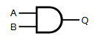  AND | 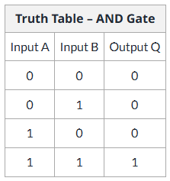
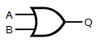  OR | 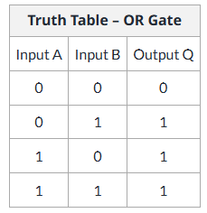
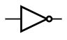  NOT | 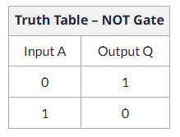
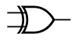  XOR | 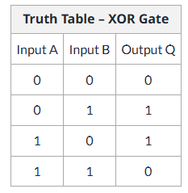
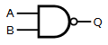  NAND | 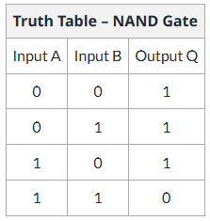

Bài số 4: Bảng tra cứu (LUTs – Look-Up Tables)
Trước tiên, chúng ta cần hiểu rằng tất cả các cổng (phần tử) logic rời rạc được thảo luận ở Bài số 3 thực tế không tồn tại vật lý bên trong FPGA. Tuy nhiên, chúng ta vẫn có thể thực hiện các chức năng đó bằng việc thực hiện các phép Đại số Boolean sử dụng Bảng tra cứu (LUT).
Bảng tra cứu (LUT) – là một khối chức năng rời rạc có thể lập trình bởi “Digital Designer”. LUT sử dụng cùng một khái niệm với bảng chân lý (Truth table) để liên hệ đầu ra với đầu vào.
Ví dụ: Phương trình Boolean Q = A*B + A'. Với định nghĩa các ký hiệu như sau:
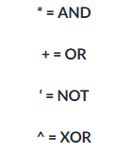
Phương trình Boolean này có đầu ra – Q, đầu vào là A và B. Từ đó ta có thể phân tích được sơ đồ mạch logic và bảng chân lý của chúng như sau:
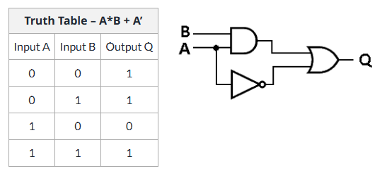
Biết rằng, số lượng giá trị đầu ra Q = 2^N (với N – số lượng đầu vào của bảng chân lý).
Ví dụ 2: Phương trình Boolean với 3 đầu vào: Q = A + (C*B').
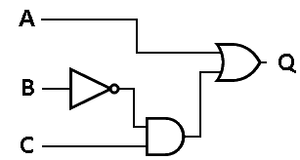 | 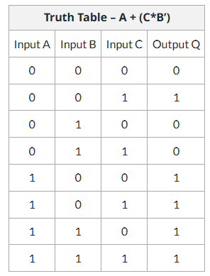
Như vậy đã có thể làm rõ ý tưởng về hoạt động của FPGA khi sử dụng Bảng tra cứu (LUT). Với mỗi LUT được “Digital Designer” lập trình có thể thực hiện một phương trình đại số Boolean như trong 2 ví dụ trên.
Từ đó có thể thấy, tất cả các tổ hợp biểu thức Boolean có thể có đều cần được lập trình vào Bảng tra cứu. Do đó: Một LUT với 3 đầu vào có thể tạo ra bất kỳ phương trình đại số Boolean nào mà bạn có thể nghĩ ra bằng cách sử dụng 3 tín hiệu đầu vào.
LUT có thể có nhiều kích cỡ khác nhau tùy thuộc vào FPGA mà bạn đang sử dụng, nhưng tất cả đều hoạt động cùng một cách. LUT 3 đầu vào từng là chuẩn mực, sau rồi đến 4 đầu vào thậm chí 5 đầu vào đã trở nên phổ biến hơn.
Nếu cần tạo một biểu thức Boolean phức tạp hơn, chúng ta chỉ cần sử dụng thêm nhiều Bảng tra cứu. LUT là một trong 2 thành phần cơ bản nhất trong FPGA, một FPGA đơn lẻ có hàng ngàn thành phần LUT như vậy. Và thành phần còn lại – Flip-flop (hay còn gọi là Register) cũng là thành phần quan trọng nhất của FPGA.
*Ngoài ra, trong phần này khi nói về LUT, còn có một chủ đề được quan tâm và cần dành nhiều thời gian để tìm hiểu và nghiên cứu – đó là các giải pháp tối ưu cho một biểu thức Boolean. Tối ưu ở đây nghĩa là sử dụng ít nhất các cổng có thể. Các chủ đề như Định luật De-Morgan, Bản đồ Karnaugh, phương pháp Quine-McCluskey và nhiều chủ đề khác sẽ rất phù hợp để các bạn nghiên cứu và triển khai khi muốn tối ưu hóa bất kỳ biểu thức Boolean nào trước khi đưa vào thực tiễn.
Bài số 5: Flip-Flop trong FPGA
Như đã nêu ra ở Bài số 4 – LUT, thì một trong 2 thành phần quan trọng của FPGA mà chúng ta cần phải nắm được đó là Flip-Flop (Register). Có một vài loại Flip-Flop khác nhau (JK, T và D), nhưng loại được sử dụng phổ biến nhất là Flip-Flop D.
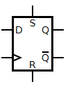
Giải thích ký hiệu các chân:
D – Data (Dữ liệu đầu vào); > – Clock (Xung nhịp cho Flip-Flop)
S – Set; R – Reset; Q và Qbar – Chứa giá trị đầu ra Q và giá trị ngược lại của nó
Thành phần > (Clock) của Flip-Flop là điều chúng ta cần quan tâm. Clock - là bộ phận vận hành hầu hết cho các mạch kỹ thuật số, nó được xem là bánh răng chính trong hệ thống quay để điều khiển bất kỳ bánh răng nào trong hệt thống. Clock cung cấp một luồng ổn điện các chuyển đổi điện áp từ thấp lên cao rồi lại xuống thấp, giúp FPGA có thể hoạt động trơ tru.
Clock là yếu tố cho phép Flip-Flop được sử dụng như một sequential logic (logic tuần tự) or registered logic (logic lưu trữ).
Logic tuần tự hoạt động dựa trên các chuyển tiếp của xung nhịp, và 99,9% trường hợp, đây sẽ là cạnh lên (khi xung nhịp tăng từ 0 lên 1). Khi đó Flip-Flop sẽ ghi dữ liệu từ đầu vào vào D đến đầu ra Q.
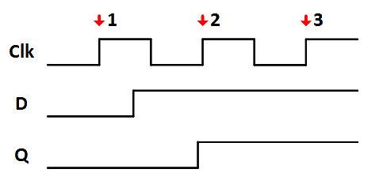
Dạng sóng trên cho thấy 3 sự kiện chu kỳ xung nhịp được biểu thị bằng mũi tên đỏ. Giữa cạnh lên thứ 1 và thứ 2 của xung nhịp: Đầu vào D đi từ thấp lên cao; Đầu ra Q nhận thấy D đi từ thấp lên cao tại cạnh lên thứ 2 của chu kỳ xung nhịp thứ 2. Khi đó, Flip-Flop xem xét đầu vào và tại thời điểm này Q trở thành cùng giá trị với đầu vào D. Ở cạnh thứ 3, Q kiểm tra lại giá trị của D và ghi nhận nó (Đây là lý do tại sao Flip-Flop thường được gọi là thanh ghi – Register). Vì giá trị không thay đổi nên Q vẫn ở mức cao.
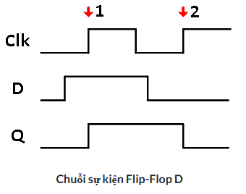
Hình ảnh trên cho thấy dạng sóng gồm 2 đầu vào và một đầu ra của D Flip-Flop. D Flip-Flop nhạy cảm với cạnh lên của xung nhịp, vì vậy khi cạnh lên xuất hiện, đầu vào D truyền đến đầu ra Q. Điều đó chỉ xảy ra ở các cạnh. Ở chu kỳ xung nhịp 1, Q thấy D lên 1, nên nó chuyển từ 0 sang 1. Ở xung nhịp thứ 2, Q lại kiểm tra giá trị của D và thấy nó ở mức thấp, nên nó trở về mức thấp.
Cuối cùng, chúng ta đã hiểu thế nào là Flip-Flop, Flip-Flop là thành phần chính của FPGA được sử dụng để lưu trạng thái bên trong chip.
Để thực hiện phần lớn các tác vụ, FPGA cần biết đôi chút về quá khứ, bằng cách này khi sử dụng Flip-Flop, nó có thể theo dõi các bộ đếm, máy trạng thái ở mọi thời điểm.

Bài số 5.1 (Bổ sung): Logic tuần tự và logic tổng hợp
Dưới đây là bảng cung cấp tối giản những lưu ý cơ bản khi sử dụng logic tuần tự (sequential logic) và logic tổng hợp (combinational logic):
1) Logic tuần tự - sequential logic  always_ff @(posedge clk)  begin  n1 <= d; // неблокирующее  q <= n1; // неблокирующее  end | Khuyến nghị sử dụng Gán không chặn (non-blocking) để mô phỏng hoạt động của logic tuần tự:  - Các câu lệnh “<=” không thực hiện ngay lập tức;  - Tất cả các câu lệnh “<=” trong cùng clock edge sẽ cùng cập nhật giá trị mới sau khi khối always kết thúc.
2) Logic tổng hợp - combinational logic  always_comb  begin  p = a ^ b; // блокирующее  g = a & b; // блокирующее  s = p ^ cin;  cout = g | (p & cin);  end | Khuyến nghị sử dụng Gán có chặn  (blocking) để mô phỏng hoạt động của logic tổng hợp phức tạp:  - Thực hiện ngay lập tức khi CPU chạy tới từng dòng lệnh.
3) Gán liên tục (Không gián đoạn)
Khuyến nghị sử dụng để mô phỏng hoạt động của logic tổng hợp đơn giản
assign y = s ? d1 : d0;
Lưu ý: Không bao giờ sử dụng cùng 1 loại tín hiệu ở các toán tử always khác loại nhau hay những phép gán khác loại nhau.

Bài số 6: Mô phỏng và kiểm thử thiết kế FPGA
Quy trình thiết kế FPGA được xây dựng dựa trên 3 bước:
B1: Viết mã HDL (VHDL hoặc Verilog/SystemVerilog)
B2: Mô phỏng mã HDL
B3: Xây dựng FPGA và thử nghiệm phần cứng.
=> Với mục tiêu cuối cùng cả một nhà thiết kế FPGA giỏi là không có lỗi trên phần cứng.
Một trong những phần mềm được giới thiệu nhiều nhất: Modelsim – Công cụ mô phỏng.
Trước hết, chúng ta cần hiểu cách thức hoạt động của mô phỏng. Việc mô phỏng là đặt thiết kế hoặc đơn vị cần kiểm tra (UUT) vào Testbench (TB) – Nơi kích thích đầu vào và giám sát đầu ra của nó. Testbench sẽ thực hiện thiết kế của bạn theo cùng cách mà nó sẽ được thực hiện trên phần cứng.
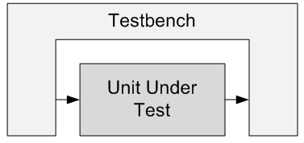
Những testbench tốt nhất là những testbench có khả năng tự kiểm tra – chúng có thể được chạy và báo cáo trạng thái “Đạt” hoặc “Không đạt” mà người dùng không cần làm gì thêm.
Mã testbench không nhất thiết phải có khả năng để tổng hợp đưa xuống phần cứng của FPGA.

